FEMXA se convierte en nuevo socio de Fundación Diversidad y refuerza el compromiso con la inclusión
- FEMXA se convierte en el primer socio gallego de la Fundación Diversidad, impulsando la presencia territorial de la entidad
- Ambas organizaciones refuerzan su compromiso con la igualdad de oportunidades y la promoción de entornos laborales inclusivos en España
Vigo, 23 de abril de 2026. – La Fundación Diversidad continúa ampliando su red de alianzas estratégicas con la incorporación de FEMXA como nuevo socio, en un paso que refuerza su apuesta por impulsar la diversidad y la inclusión en el tejido empresarial español desde una perspectiva territorial.
Con esta adhesión, FEMXA, entidad especializada en consultoría y formación profesional y para el empleo, se convierte en el primer socio gallego de la Fundación Diversidad, marcando un hito en la estrategia de la organización por fortalecer su presencia más allá de Madrid y consolidar una red de empresas comprometidas a nivel local y regional.
La firma del acuerdo ha sido formalizada en las oficinas de FEMXA, en Vigo, por Sonia Río, directora general de Fundación Diversidad, y Montserrat Bastante Salgado, directora financiera y de RRHH de FEMXA, quienes han destacado la importancia de generar alianzas que permitan avanzar hacia entornos laborales más diversos, equitativos e inclusivos en todo el territorio.
“Esta incorporación representa un paso más en nuestra voluntad de seguir construyendo una red sólida de empresas comprometidas con la diversidad en toda España. La llegada de FEMXA, como primer socio en Galicia, es un claro ejemplo del impacto que queremos generar a nivel regional”, ha señalado Sonia Río.
Por su parte, Patricia García González, presidenta de FEMXA ha subrayado que “formar parte de Fundación Diversidad supone una oportunidad para seguir impulsando políticas que fomenten la igualdad de oportunidades dentro de las organizaciones, alineadas con nuestros valores y nuestra forma de entender la empresa”.
Un compromiso respaldado por datos
FEMXA cuenta con una plantilla superior a 450 personas, con una destacada presencia femenina, que representa el 70% del total. Este compromiso con la igualdad se refleja también en los puestos de responsabilidad, donde las mujeres ocupan el 50% de los cargos directivos y el 85% de los mandos intermedios.
En materia de inclusión, la compañía cumple y supera la Ley General de Discapacidad y desarrolla iniciativas específicas en apoyo al colectivo LGTBI+, integrando la diversidad como un eje transversal en su cultura corporativa.
Impulsando la diversidad desde el territorio
La incorporación de FEMXA se enmarca en la estrategia de Fundación Diversidad de ampliar su alcance geográfico y fortalecer su impacto en distintas comunidades autónomas, trabajando de la mano de empresas que actúan como agentes de cambio en sus entornos más cercanos.
Este acuerdo refuerza el compromiso compartido de ambas organizaciones por promover entornos laborales más inclusivos, donde la diversidad sea entendida como un valor clave para el desarrollo sostenible, la innovación y el bienestar de las personas.
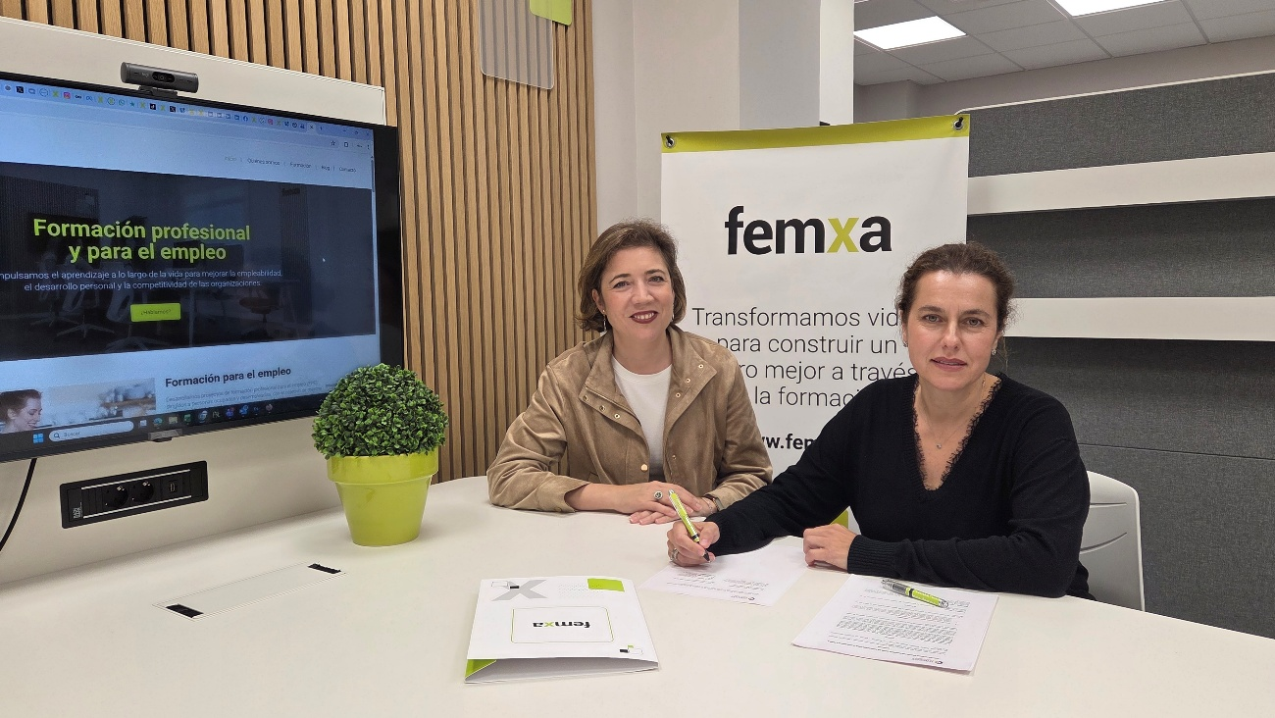
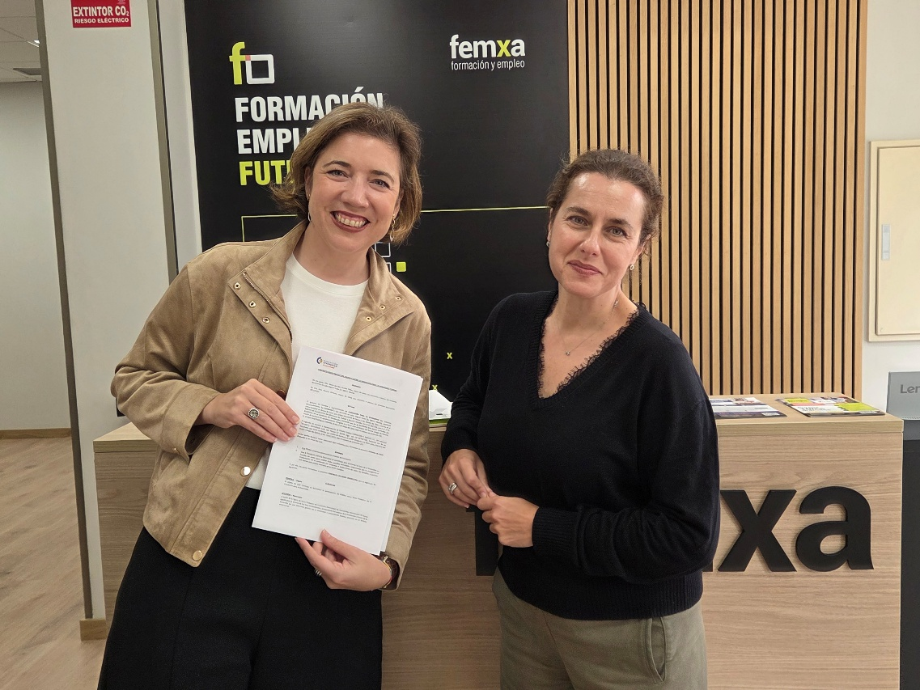
Acerca de Fundación Diversidad
Fundación para la Diversidad promueve el mayor movimiento de empresas y organizaciones a favor de la gestión de la diversidad e inclusión de las personas independientemente del género, sexo, edad, cultura, origen, nacionalidad, discapacidad, religión, orientación sexual o cualquier otra condición individual o social. Con más de 1.600 empresas firmantes de la Carta de la Diversidad, una iniciativa promovida por la Comisión Europea. Siendo la diversidad e inclusión un imperativo ético y legal, realizamos actividades de concienciación y divulgación dirigidas al equipo directivo y las plantillas. La Fundación Diversidad tiene la convicción de que la diversidad además genera innovación, sostenibilidad y beneficios empresariales a largo plazo. Los socios de Fundación Diversidad son: Admiral Seguros, Alcon, Alsa, Allianz, AstraZeneca, AXA, BASF, BBi Communication, BD, Bunzl, CaixaBank, Clarios, Diageo, ES.POR.TI Desarrollo y Formación, FEMXA, Iberdrola, JTI, LATAM Airlines, Leroy Merlin, Lilly, MASORANGE, Moeve, Nationale-Nederlanden, Provital Group, Real Madrid Club de Fútbol, Richemont, Sacyr, Towa Pharmaceuticals, UCI y Vivofácil.
Más información: https://fundaciondiversidad.com

Acerca de Femxa
Femxa es una entidad con más de 25 años de experiencia, especializada en consultoría y formación profesional y para el empleo dirigida a personas trabajadoras ocupadas y desempleadas, empresas, administración pública, centros de formación y universidades.
Con la misión de acompañar a personas y organizaciones en su crecimiento personal y profesional, a lo largo de su trayectoria ha formado a más de 850.000 personas en España y a más de 20.000 en Latinoamérica a través de 22.000 cursos presenciales y más de 27 millones de horas de formación online con metodología propia.
Detrás de la marca Femxa se encuentra un equipo de más de 500 personas que aportan talento y pasión a cada proyecto formativo, todas dispuestas a ofrecer el mejor servicio para mejorar las oportunidades laborales de la ciudadanía.

Contacto de comunicación
Comunicación Corporativa – Femxa
✉ marketingcorporativo@femxa.com
🌐 www.femxa.es

